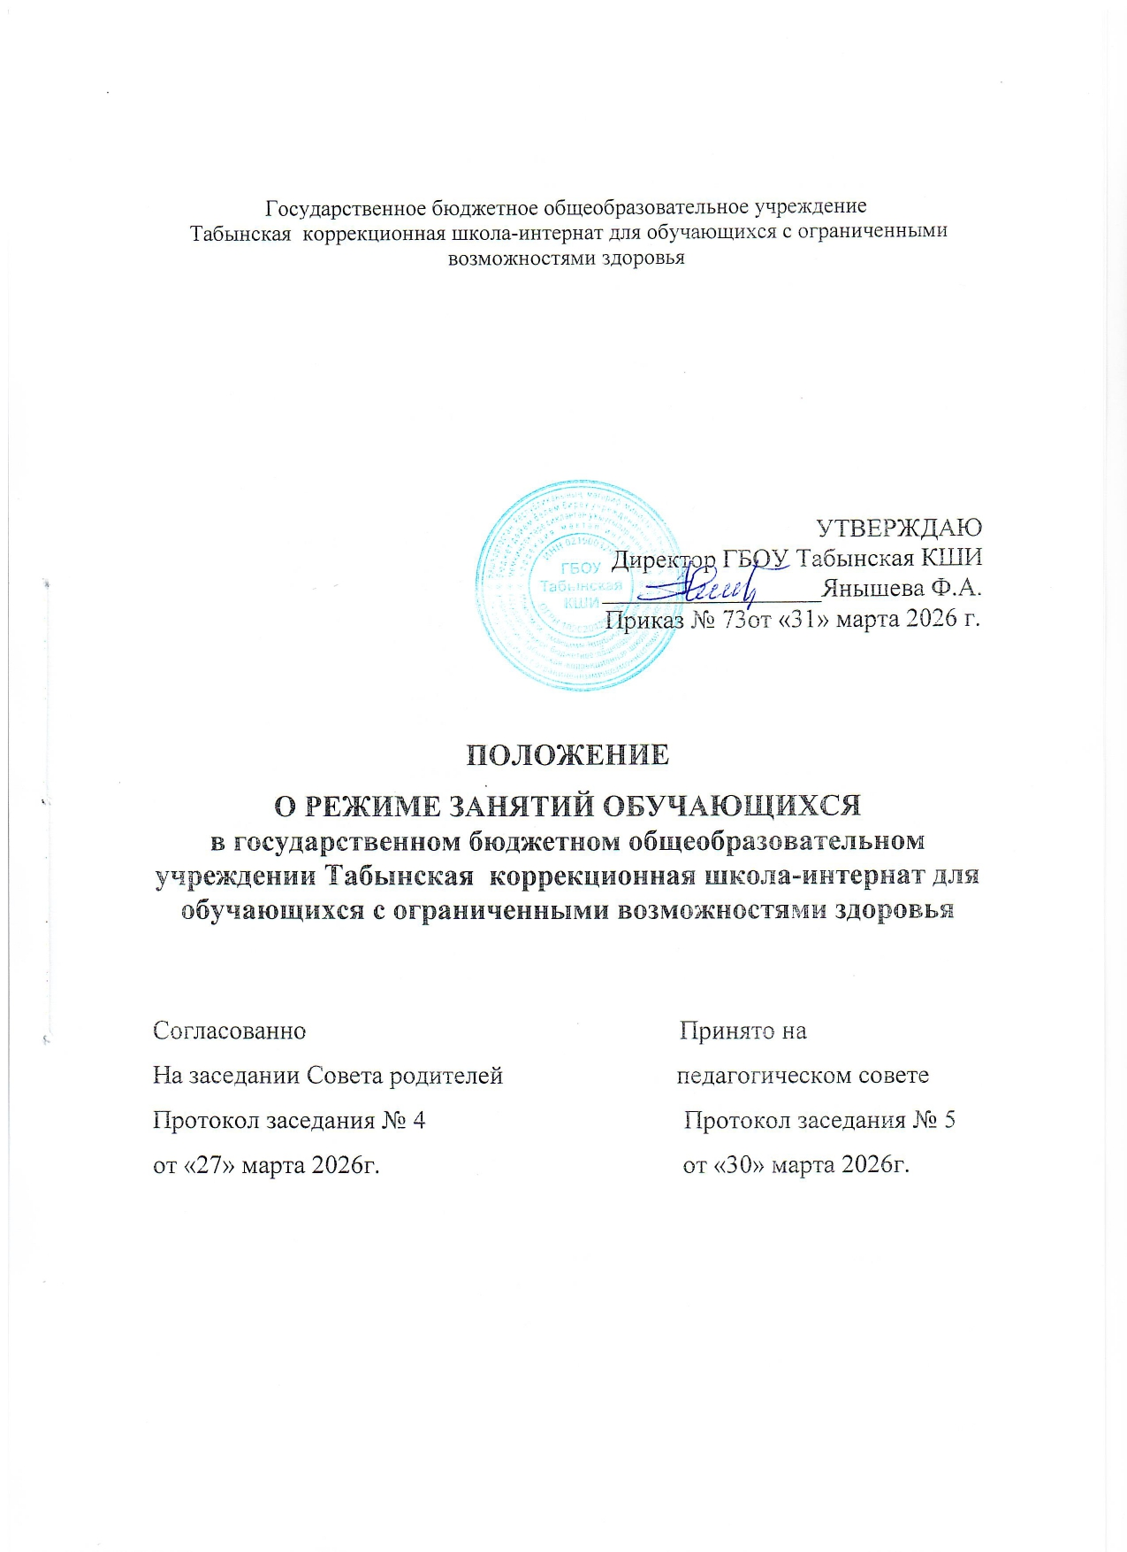

Режим занятий обучающихся в ГБОУ Табынская коррекционная школа-интернат для обучающихся с ограниченными возможностями здоровья
1. Общие положения
1.1. Настоящий режим занятий обучающихся ГБОУ Табынская КШИ (далее – школа) разработан в соответствии с:
- Федеральным законом от 29.12.2012 № 273-ФЗ «Об образовании в Российской Федерации»;
- СП 2.4.3648-20 «Санитарно-эпидемиологические требования к организациям воспитания и обучения, отдыха и оздоровления детей и молодежи», утвержденные постановлением Главного государственного санитарного врача РФ от 28.09.2020 № 28;
- СанПиН 1.2.3685-21 «Гигиенические нормативы и требования к обеспечению безопасности и (или) безвредности для человека факторов среды обитания», утвержденные постановлением Главного государственного санитарного врача РФ от 28.01.2021 № 2;
- Порядком организации и осуществления образовательной деятельности по основным общеобразовательным программам - образовательным программам начального общего, основного общего и среднего общего образования, утвержденным приказом Минпросвещения России от 22.03.2021 № 115.
- Уставом ГБОУ Табынская КШИ.
1.2. Адаптированные основные образовательные программы для обучающихся с интеллектуальными нарушениями, адаптированные основные образовательные программы начального общего образования для обучающихся с задержкой психического развития реализуются в соответствии с утвержденным расписанием занятий.
1.3. Режим занятий определяет порядок организации образовательного процесса в течение установленной продолжительности учебного года в соответствии с санитарными правилами и гигиеническими нормативами.
2. Учебный год
2.1. Учебный год в школе- интернат начинается 1 сентября и заканчивается в соответствии с учебным планом адаптированной основной общеобразовательной программы для обучающихся с интеллектуальными нарушениями, адаптированными основными образовательными программами начального общего образования для обучающихся с задержкой психического развития. Если 1 сентября приходится на выходной день, учебный год начинается в первый следующий за ним рабочий день.
2.2. Продолжительность учебного года для обучающихся уровней начального общего, основного общего, среднего общего образования составляет не менее 34 недель, в 1-м классе – 33 недели.
2.3. Учебный год составляют учебные периоды: четверти. Количество четвертей в учебном году – 4..
2.4. После окончания учебного периода следуют каникулы. Минимальная продолжительность каникул составляет не менее 7 календарных дней. Дополнительные каникулы предоставляются обучающимся 1-го класса в середине третьей четверти.
2.5. Даты начала и окончания учебного года, продолжительность учебного года, четвертей, сроки и продолжительность каникул, сроки проведения промежуточных аттестаций устанавливаются в календарном учебном графике адаптированных основных образовательных программ соответствующего уровня.
3. Режим занятий
3.1. Обучение в школе ведется:
- по пятидневной учебной неделе в 1–12-х классах.
3.2. Продолжительность урока (академический час) во 2–11-х классах составляет 40 минут. Продолжительность уроков в 1-м классе составляет:
- 35 минут в сентябре – декабре;
- 40 минут в январе – мае.
3.3. Учебные занятия в школе организованы в одну смену. Начало уроков в 9.00 часов.
3.4. После каждого урока обучающимся предоставляется перерыв не менее 10 мин, после третьего урока – 25 минут (полдник), после пятого урока – 30 минут (обед).
3.5. Расписание звонков:
Урок | в 1 классе  (1, 2 четверть) |  | в 1 классе  (3, 4 четверть) |  | Во 2-11 классах
Урок | Начало | Окончание | Начало | Окончание | Начало | Окончание
Первый | 9⁰⁰ | 9³⁵ | 9⁰⁰ | 9⁴⁰ | 9⁰⁰ | 9⁴⁰
Второй | 9⁴⁵ | 10²⁰ | 9⁵⁵ | 10³⁵ | 9⁵⁵ | 10³⁵
 | Динамическая пауза  40 минут |  | Динамическая пауза  40 минут
Третий | 11⁰⁰ | 11³⁵ | 11¹⁵ | 11⁵⁵ | 10⁵⁰ | 11³⁰
Четвертый | 11⁴⁵ | 12²⁰ | 12⁰⁵ | 12⁴⁵ | 11⁵⁵ | 12³⁵
Пятый |  |  |  |  | 12⁵⁰ | 13³⁰
Шестой |  |  |  |  | 14⁰⁰ | 14⁴⁰
Седьмой |  |  |  |  | 14⁵⁰ | 15³⁰

3.6. Расписание уроков составляется в соответствии с гигиеническими требованиями к расписанию уроков с учетом дневной и недельной умственной работоспособности обучающихся и шкалой трудности учебных предметов.

Количество уроков не превышает:
- в 1-х классах – четырех и один раз в неделю возможно пять уроков, за счет физической культуры;
- 2 – 4-х классах – пяти и один раз в неделю возможно шесть уроков за счет физической культуры;
- 5 – 6-х классах – шести;
- 7 – 11-х классах – семи.
4. Особенности организации образовательного процесса
4.1. Организация образовательной деятельности может быть основана на делении обучающихся на две группы и различном построении учебного процесса в выделенных группах с учетом их особенностей, образовательных потребностей и интересов, деление по учебным предметам «Основы социальной жизни», по профилям трудового обучения, в том числе обеспечивающих изучение родного языка в образовательных организациях, в которых наряду с русским языком изучается родной язык, государственный язык республик Российской Федерации, иностранный язык.
4.2. Для предупреждения переутомления в течение недели организуется облегченный учебный день в среду или в четверг.
4.3. При организации образовательной деятельности предусматривается проведение физкультминуток во время занятий, гимнастики для глаз, обеспечивается контроль за осанкой, в том числе во время письма, рисования и использования электронных средств обучения (далее – ЭСО).
При использовании на занятии ЭСО в середине урока организуется перерыв для проведения комплекса упражнений для профилактики зрительного утомления, повышения активности центральной нервной системы, снятия напряжения с мышц шеи и плечевого пояса, с мышц туловища, для укрепления мышц и связок нижних конечностей.
4.4. Занятия адаптивной физической культурой могут проводиться на открытом воздухе в зависимости от совокупности показателей метеорологических условий (температуры, относительной влажности и скорости движения воздуха) по климатическим зонам. В дождливые, ветреные и морозные дни занятия физической культурой должны проводятся в спортивном зале.
Отношение времени, затраченного на непосредственное выполнение физических упражнений, к общему времени занятия физической культурой должно составлять не менее 70%.
5. Особенности режима занятий при электронном и дистанционном обучении
5.1. При использовании ЭСО на занятиях соблюдаются нормы продолжительности, установленные СП 2.4.3648-20 и СанПиН 1.2.3685-21.
5.2. Одновременное использование детьми на занятиях более двух различных ЭСО не допускается.
5.4. Для образовательных целей мобильные средства связи не используются.
5.3. Расписание занятий с использованием дистанционных образовательных технологий, электронного обучения составляется с учетом дневной и недельной динамики умственной работоспособности обучающихся и трудности учебных предметов.
6. Режим внеурочной деятельности
6.1. Режим внеурочной деятельности осуществляется во второй половине дня, организуется согласно режиму дня и включает в себя:
- индивидуальные и групповые коррекционные занятия;
- подготовку домашних заданий(самоподготовку) обучающихся;
- организацию и проведение воспитания и социализацию обучающихся школы-интернат.
6.2.Внеурочная деятельность осуществляется в форме отличной от урочной (экскурсии, олимпиады, соревнования и тд. ), и направлена на достижения планируемых результатов освоения адаптированных основных образовательных программ в соответствии с режимом дня, кружковой деятельности, детских общественных объединений.
6.3 Время проведения экскурсий, походов, выходов с детьми на внеклассные мероприятия устанавливается в соответствии с рабочими программами воспитания и календарными планами воспитательной работы, приказами директора ГБОУ Табынская КШИ.
6.4. Между урочной и внеурочной деятельностью предусматривается перемена не менее 30 минут, за исключением занятий с учащимися с ОВЗ, обучение которых осуществляется по специальной индивидуальной программе развития.
6.5. При проведении внеурочных занятий продолжительностью более одного академического часа организуются перемены – 10 мин для отдыха со сменой вида деятельности.
